Инструкция к тесту

На выполнение теста дается ровно 30 мин. Не задерживайтесь слишком долго над одним заданием. Быть может, вы находитесь на ложном пути и лучше перейти к следующей задаче. Но и не сдавайтесь слишком легко; большинство заданий поддается решению, если вы - проявите немного настойчивости. Продолжать размышлять над заданием или отказаться от попыток и перейти к следующему - подскажет здравый смысл. Помните при этом, что к концу серии задания становятся в общем труднее. Всякий человек в силах решить часть предлагаемых заданий, но никто не в состоянии справиться со всеми заданиями за полчаса.

Ответ на задание состоит из одного числа, буквы или слова. Иногда нужно произвести выбор из нескольких возможностей, иногда вы сами должны придумать ответ. Ответ напишите в указанном месте. Если вы не в состоянии решить, задачу - не следует писать ответ наугад. Если же у вас есть идея, но вы не уверены в ней, то ответ все-таки проставьте.

Тест не содержит «каверзных» заданий, но всегда приходится рассмотреть несколько путей решения. Прежде чем приступить к решению, удостоверьтесь, что вы правильно поняли, что от вас требуется. Вы напрасно потеряете время, если возьметесь за решение, не уяснив, в чем состоит задача.

Примечания:
Точки обозначают количество букв в пропущенном слове. Например, (. . . .) означает, что пропущенное слово состоит из четырех букв.
Для решения некоторых заданий потребуется использовать последовательность букв русского алфавита без буквы «ё» .

Тестовый материал

1. Выберите нужную фигуру из четырех пронумерованных.

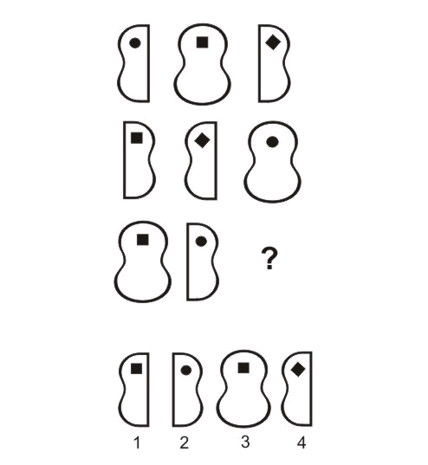

2. Вставьте слово, которое служило бы окончанием первого слова
и началом второго.

ОБЫ ( . . . ) КА

3. Решите анаграммы и исключите лишнее слово.

ААЛТЕРК
КОЖАЛ
ДМОНЧЕА
ШКААЧ

4. Вставьте недостающее число.

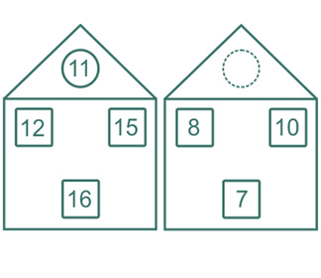
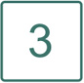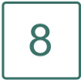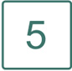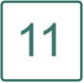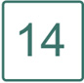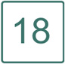

5. Вставьте пропущенное слово.

БАГОР (РОСА) ТЕСАК
ГАРАЖ ( . . . . ) ТАБАК

6. Вставьте пропущенное число.
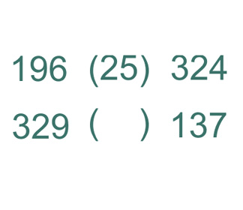
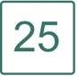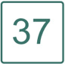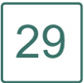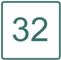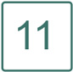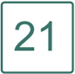
7. Продолжите ряд чисел.

18 10 6 4 ?

8. Решите анаграммы и исключите лишнее слово.

НИАВД
СЕОТТ
СЛОТ
ЛЕКСОР

9. Выберите нужную фигуру из пронумерованных.

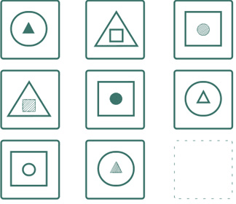

1. 2.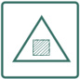 3.
4. 5. 6.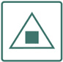

10. Выберите нужную фигуру из шести пронумерованных.

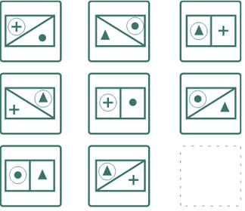

1.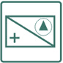 2.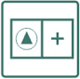 3.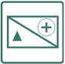

4. 5. 6.

11. Вставьте недостающую букву.

Щ Ц Т П Л ?

12. Вставьте слово, которое служило бы окончанием первого слова и началом второго.

ME ( . . . ) ОЛАД

13. Вставьте пропущенное число.

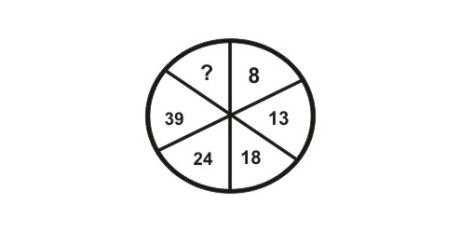

14. Вставьте недостающее число.

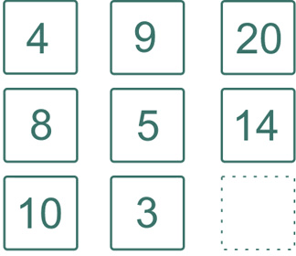

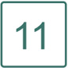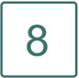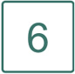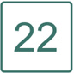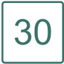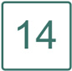

15. Вставьте недостающее число.

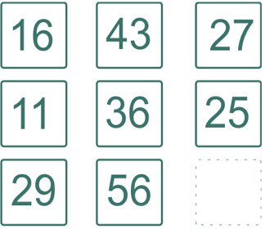

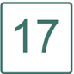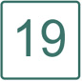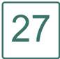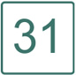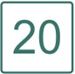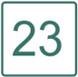

16. Вставьте недостающие буквы.

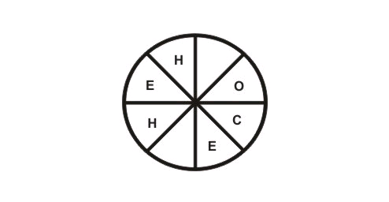

17. Выберите нужную фигуру из шести пронумерованных

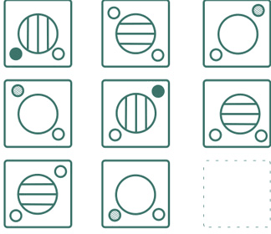

1. 2. 3.

4. 5. 6.

18. Выберите нужную фигуру из пронумерованных.

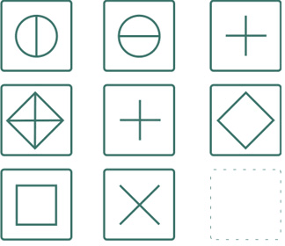

1. 2. 3.

4. 5. 6.

19. Вставьте пропущенное число.

6 11 ? 27

20. Вставьте пропущенное число.

12 (56) 16
17 ( ) 21

21. Вставьте пропущенное слово.

ФЛЯГА (АЛЬТ) ЖЕСТЬ
КОСЯК ( . . . . ) МИРАЖ
22. Вставьте слово, которое служило бы окончанием первого
слова и началом второго.

ПРИК ( . . . ) ЬЯ

23. Решите анаграммы и исключите лишнее слово.

ЖААРБ
ТЯХА
НУССК
КОДАЛ

24. Вставьте слово, которое означало бы то же, что и слова, стоящие вне скобок.

РУКА ( . . . . . ) ГРОЗДЬ

25. Вставьте пропущенную букву.

А Г Ж
Г З Л
З М ?

26. Вставьте пропущенные буквы.
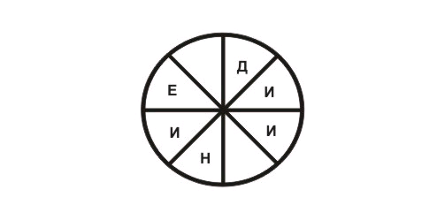

27. Выберите нужную фигуру из шести пронумерованных.

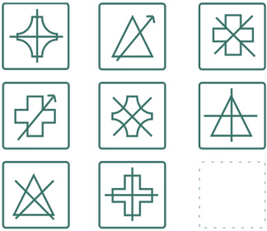

1. 2. 3.

4. 5. 6.

28. Выберите нужную фигуру из пронумерованных.

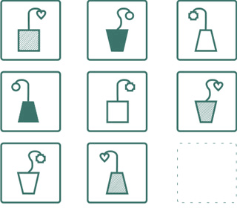

1. 2. 3.
4. 5. 6.

29. Выберите нужную фигуру из шести пронумерованных.

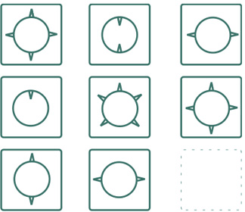

1. 2. 3.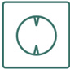

4. 5. 6.

30. Вставьте пропущенное слово.

КНИГА (АИСТ) САЛАТ
ПОРОГ ( . . . . ) ОМЛЕТ

31. Вставьте слово, которое означало бы то же, что и слова,
стоящие вне скобок.

КАРТОЧНАЯ ИГРА ( . . . . ) СТЕРЖЕНЬ С РЕЗЬБОЙ

32. Вставьте пропущенное число.

1 8 27 ?

33. Вставьте пропущенное слово.

ЛОТОК (КЛАД) ЛОДКА
ОЛИМП ( . . . . ) КАТЕР

34. Решите анаграммы и исключите липшее слово.

АТСЕН
ТИВОНКР
РАКЫШ
КООН

35. Вставьте пропущенную букву и пропущенное число.

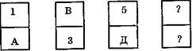

36. Вставьте слово, которое означало бы то же, что и она,
стоящие вне скобок.

ЗАЛИВ ( . . . . ) ЧАСТЬ ЛИЦА

37. Вставьте пропущенное слово.

ПИРОГ (ПОЛЕ) СЛЕЗА
РЫНОК ( . . . . ) ОСАДА

38. Выберите нужную фигуру из шести пронумерованных

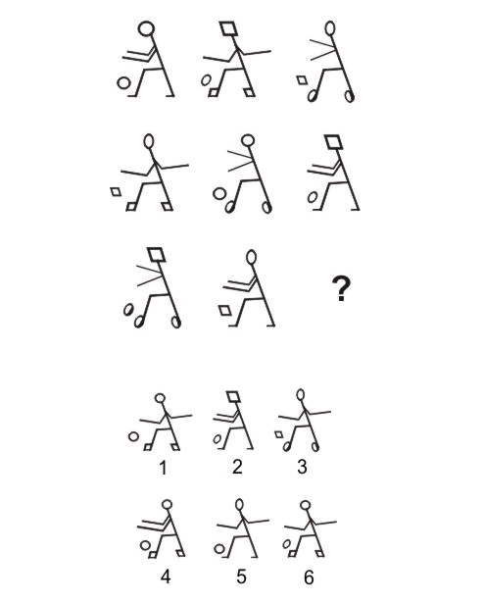

39. Выберите нужную фигуру из шести пронумерованных

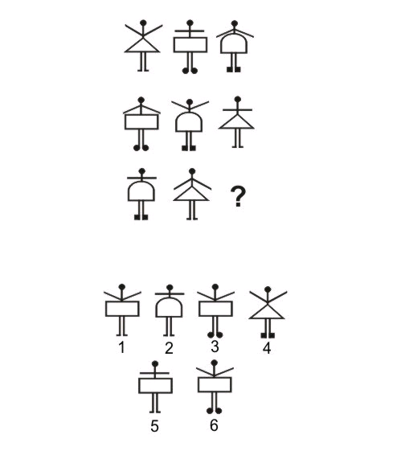

40. Выберите нужную фигуру из четырех пронумерованных

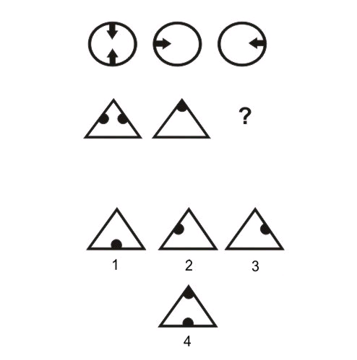

Ключ к тесту

1.4.
2.ЧАЙ.
3.ЧЕМОДАН. (Все остальные слова обозначает посуду: тарелка, ложка, чашка).
4.11. (Вычесть число на полу из суммы чисел на окнах.)
5.ЖАБА. (Первая буква пропущенного слова - это последняя буква предшествующего слова; вторая буква пропущенного слова - это четвертая буква предшествую щего слова; третья буква пропущенного слова - это третья буква последующего слова; четвертая буква пропущенного слова - это четвертая буква последующего слова).
6.25. (Сложить все цифры, стоящие вне скобок.)
7.3. (Каждое число получается, если к предыдущему прибавить 2 и результат разделить на 2: 4+2=6; 6:2=3.)
8.ТЕСТО. (Все остальные слова обозначают предметы домашней обстановки: стол, диван, кресло.)
9.6. (Круг, треугольник и квадрат могут быть как внешней, так и внутренней фигурой и могут быть черного цвета, белого или заштрихованными. Каждый из этих признаков встречается лишь один раз в ряду или в колонке).
10.5. (Имеются три фигуры, отличающиеся Тем, как проведена линия внутри прямоугольника, и три маленькие фигурки внутри - крест, ромб и черное пятно. На каждом прямоугольнике есть две такие фигурки.)
11.И. (Буквы расположены в обратном алфавитном порядке поочередно через две на третью и через три на четвертую.)
12.ШОК.
13.54. (Числа в левой половине круга втрое больше противостоящих им чисел в правой половине круга.)
14.11. (В каждом ряду третье число есть сумма половины первого числа с удвоенным вторым.)
15.27. (Разность между большим и меньшим числом)
16.М и И. (Слово “соМненИе”, читается против часовой стрелки.)
17.2. (Круг может быть без линий, может иметь горизонтальную либо вертикальную линию. А малые кружки внутри круга могут быть в одном из трех положений. Кроме того, они имеют разную штриховку.)
18.2. (Третья фигура каждого горизонтального ряда состоит из тех элементов фигур своего ряда, которые не являются для них общими.)
19.18. (Возвести в квадрат числа 2, 3, 4, 5 соответст венно, каждый раз прибавляя по 2.)
20.76. (Удвоенная сумма чисел, стоящих вне скобок.)
21.КОЖА. (Первая буква пропущенного слова -это последняя буква предшествующего слова; вторая буква пропущенного слова - это вторая буква предшествующе го слова; третья буква пропущенного слова - это пятая буква последующего слова; четвертая буква пропущен ного слова - это четвертая буква последующего слова.)
22.ЛАД.
23.СКУНС. (Остальные слова обозначают типы судов: баржа, яхта, лодка.)
24.КИСТЬ.
25.С. (Ряды построены из букв русского алфавита соответственно через 2, 3 и 4 буквы) .
26.Е и Е. (Слово ЕДИНЕНИЕ, читается по часовой стрелке.)
27.2. (Имеется три типа главных фигур, на каждой из которых есть либо +, либо стрела, либо х.)
28.1. (Имеется три типа вазонов, три типа стеблей и три формы цветов. Вазон может быть белым, черным или заштрихованным. Каждый из этих признаков встречается лишь один раз в ряду или колонке.)
29.1. (Шипы, направленные наружу, считаются за +1; шипы, направленные внутрь,- за -1. В каждом горизонтальном ряду последняя фигура рассматривается как сумма двух предыдущих фигур: 4-2=2, -1+5=4, 2 + 2=4.)
30.ГРОТ. (Первая и вторая буквы пропущенного слова - это соответственно пятая и третья буквы предше ствующего слова, а третья и четвертая буквы пропущенного слова - это соответственно первая и пятая буквы после дующего слова.)
31.ВИНТ.
32.64. (Возведите в куб числа 1,2,3 и 4 соответственно.)
33.ПОРТ. (Первая и вторая буквы пропущенного слова - это соответственно пятая и первая буквы предшествующего слова, а третья и четвертая буквы пропущенного слова -это соответственно пятая и третья буквы последующего слова.)
34.ВТОРНИК. (Остальные слова обозначают части дома: стена, крыша, окно.)
35.Ж / 7. (Буквы идут в алфавитном порядке через од ну, поочередно в числителе и знаменателе. Числа, соответствующие порядковому номе ру этих букв в алфавите, расположены по добным же образом.)
36.ГУБА.
37.РОСА. (Первая и вторая буквы пропущенного слова - это соответственно первая и четвертая буквы предшествующего слова, а третья и четвертая буквы пропущенного слова - это соответственно вторая и третья буквы последующего слова.)
38.1. (В каждом ряду и в каждой колонке есть три разных типа мячей, три формы головы, три формы сапог и три положения рук. Те формы и положения, которых нет в первых двух рисунках третьего ряда, должны быть в пропущенном рисунке.)
39.6. (Есть три фасона юбок, три положения рук, три типа обуви.)
40.1. (Вторая и третья фигуры каждого ряда содержат по одному из элементов, находящихся внутри первой фигуры, повернутых на 90 градусов.)

Обработка результатов теста

Отложите на горизонтальной линии соответствующего графика количество правильно решенных задач. Затем проведите вертикаль до пересечения с диагональной линией. От точки пересечения проведите горизонтальную линию влево. Точка на вертикальной оси соответствует вашему КИ (коэффициенту интеллекта). Наиболее достоверные и надежные результаты, свидетельствующие о ваших спсобностях, получаются в диапазоне от 100 до 130 баллов, вне этих пределов оценка результатов недостаточно надежна.

